PLAN DE PROMOCIÓN ANTICIPADA
Docente: Catalina Adarve |  |  | Área / Asignatura: Ingles | Grupos: 3°
Período: ANUAL | Fecha: | Nombre Estudiante:

Indicadores de Desempeños a superar
Reconoce vocabulario en inglés sobre las partes del cuerpo.
Identifica vocabulario en ingles de enfermedades comunes en su contexto.
Identifica palabras y expresiones básicas en inglés relacionadas con sus deberes en la casa, la escuela, y la comunidad.
Identifica las palabras WHAT WHERE para hacer preguntas.
Identifica vocabulario en ingles de enfermedades comunes en su contexto
Hace y responde preguntas en inglés sobre sus acciones diarias

Criterios de Evaluación
Presentación del taller: 30%
Sustentación escrita u oral: 70%

ACTIVIDADES A REALIZAR
Lee con atención cada pregunta y selecciona la respuesta correcta

- Completa las oraciones con la palabra que corresponde en ingles

- My __________ are dark brown (ojos)
- I have a _____________ (dolor de cabeza)
- I have a _____________ (gripa)
- I have a ____________ (fiebre)

- Es un hábito saludable:

- My hair is long and blond
- Take a bath
- The doctor is at the hospital
- My rigth hand

- La expresión correcta en inglés para decir mi mano izquierda es:

- My left shoulder
- My left hand
- My rigth shoulder
- My left leg

- ¿Qué le duele al señor de la imagen?

- Backache
- Earache
- Toothache
- Stomachache

- Observa la imagen. ¿Cuál de los dolores NO está representado?

- earache
- toothache
- backache
- headache

- El número que representa Thirty two es:

- 32
- 12
- 22

- Encierra la cantidad que representa one hundred es:

- What time is it?

- It´s half past twelve
- It´s twelve past twelve
- It´s twelve o´clock

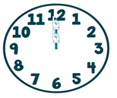

- La norma de clase que representa la imagen es:

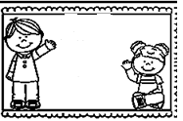

- Raise your hand for permission to speak
- Make smart choice
- Keep your dear teacher happy

- La expresión adecuada para la imagen es:

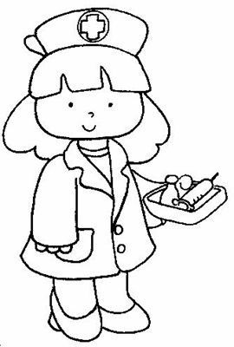

- She is a nurse
- He is a doctor
- The Hospital

- La oración que está escrita de manera correcta es:

- An Elephant is big
- A elephant is bis
- I elephant is big

- Where is the pear?

- The pear is behind the lamp
- The pear is next to the lamp
- The pear is in the lamp

- Completa las oraciones con la palabra correspondiente en inglés.

- I have a green ____________ (cuaderno)
- I have a _________ and _______ (Tijeras, pegamento)
- My ________ is broken (regla)

- Observa la imagen y completa la respuesta

What is matter?

My ________ is hurts (espalda)

- Observa la imagen y completa con la palabra correcta

What is matter?

My arm is _______

